! | Выплата назначается с даты рождения (усыновления) второго ребенка, |  |  |  | Отделение Пенсионного фонда РФ по Хабаровскому краю
 | если заявление было подано не позднее 6 месяцев, прошедших с этой
 | даты. Если заявление будет подано позже шестимесячного срока, |  | тогда | МАТЕРИНСКИЙ КАПИТАЛ
 | выплата будет назначена с даты подачи заявления.
 | За ежемесячной выплатой можно обратиться в территориальный орган
 | ПФР или в МФЦ по месту жительства |  |  |  | Образование детей
 |  | МФЦ |  |  | Адаптация детей-
 |  |  |  |  | инвалидов
 | или |  |  |  | с 1 января 2020 г.
 | Семьи могут обратиться одновременно и за получением сертификата, и за |  |  |  | 466 617
 | ежемесячной выплатой из средств материнского капитала. |  |  | Улучшение
 |  |  |  |  | рублей
 | Документы, необходимые для обращения за |  |  | жилищных условий
 | ежемесячной выплатой* |  |  |  | Накопительная
 | ▶ Справка о доходах с места работы, службы, учебы |  |  |  | пенсия мамы
 | ▶ Сведения о пенсиях, социальных пособиях |  |  | Ежемесячная выплата
 | ▶ Паспорт заявителя |  |  | на второго ребенка
 | ▶ Для зачисления выплаты - сведения о | реквизитах |  |  | новое
 | банковского счета, открытого на владельца сертификата |  |  | Ежемесячные выплаты из материнского капитала российским
 | в российском банке
 | ▶ Паспорт супруга и согласие на обработку его |  |  | семьям, в которых с 1 января 2018 года родился (усыновлен)
 |  |  |  | второй ребенок можно получать до исполнения ребёнком 3-х лет
 | персональных данных
 | * При отсутствии у заявителя справок, Пенсионный фонд самостоятельно запрашивает их из Фонда
 | социального страхования, Центра социальной поддержки, Центра занятости населения
 |  |  |  |  | 2020
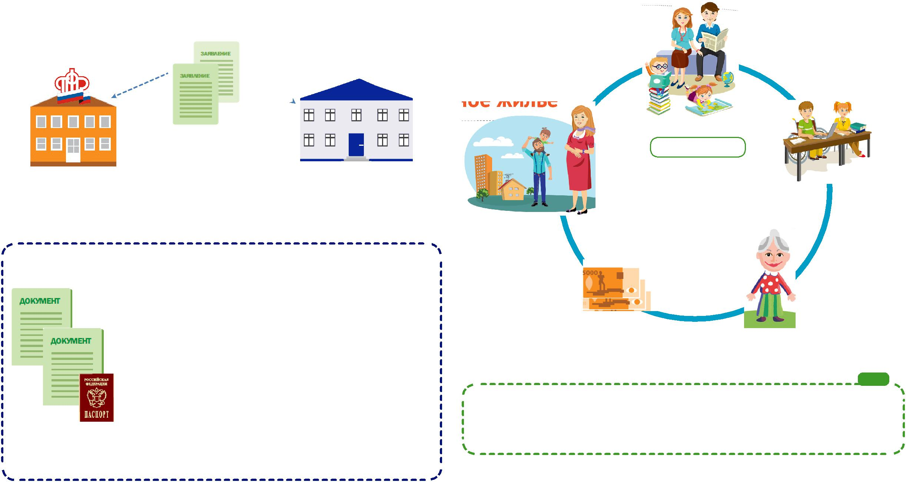

Программа действует | .. ............. ..
 | 2007 г. | 2021 г.
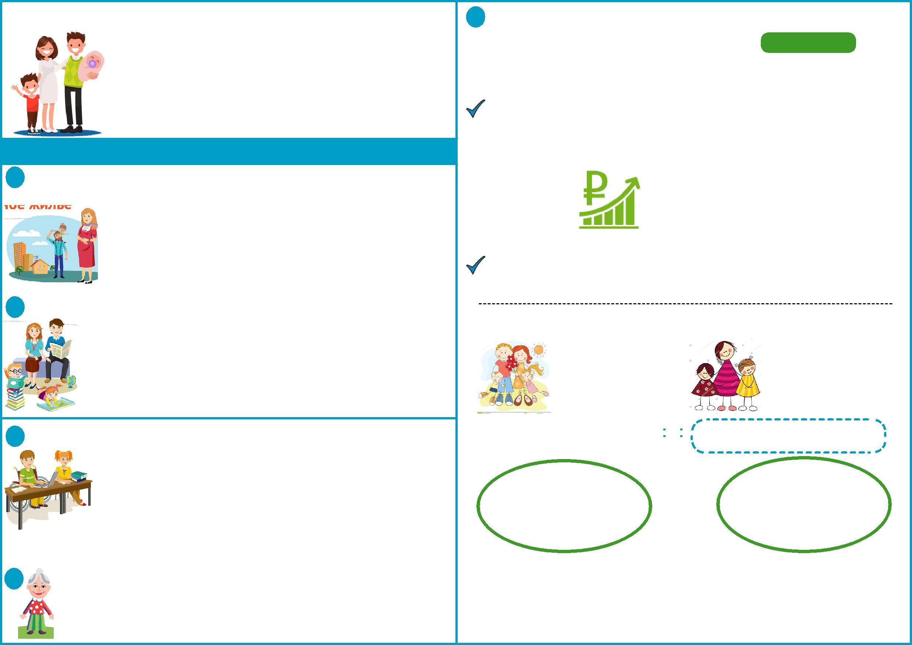
Право на материнский капитал имеют семьи в которых второй ребенок был рожден (усыновлен) с 1 января 2007 года по 31 декабря 2021 года

Куда можно направить:

1 Улучшение |  | после 3-х летия ребенка | без учета возраста
жилищных условий
 |  | ■ приобретение, строи- | ■ первоначальный взнос на
 |  | тельство жилья | ипотеку
 |  |  | ■ погашение ипотечных
 |  |  | кредитов
2 | Образование
 | детей | после 3-х летия ребенка | без учета возраста
 |  | ■ оплата образовательных | ■ оплата услуг дошкольного
 |  | услуг | образования (ясли и детский
 |  | ■ оплата проживания в | сад)
 |  | общежитии

- Приобретение товаров и услуг, предназначенных для социальной адаптации и интеграции в общество детей-инвалидов

без учета возраста

Материнский капитал можно направить как на родного ребенка-инвалида, так и на усыновленного, в том числе первого, второго и последующего ребенка-инвалида

Перечень товаров и услуг размещен на сайте ПФР www.pfrf.ru в разделе «Жизненные ситуации».

4 | Накопительная пенсия мамы
 | после 3-х летия ребенка
Средства материнского капитала или их часть включаются по заявлению в состав средств пенсионных накоплений. Выплачиваются в виде накопительной пенсии или срочной пенсионной выплаты.

- Ежемесячная выплата

Условия получения с 1 января 2020 г.

Рождение (усыновление) второго ребенка с 1 января 2018 года Постоянное проживание на территории Российской Федерации

Среднедушевой доход на каждого члена семьи - менее двукратной
величины прожиточного минимума трудоспособного населения в регионе
за II квартал года, предшествующего году подачи заявления
 |  | < |  | 2
 |  |  |  | прожиточных
 | среднедушевой |  |  | минимума
 |  |  | 30 520 руб. на одного человека
 | доход семьи
Назначается до достижения ребёнком возраста 1 год. Может быть
продлена до 2-х лет, затем до 3-х лет.
Пример: | максимальный месячный доход
 | 122 080 руб. |  |  | 91 560 руб.
 | семьи из 4 человек |  |  | семьи из 3 человек
 |  |  |  | (мама и два ребенка)
 | (родители и два
 | ребенка)
Ежемесячная выплата |  | = | 15 181 руб. ежемесячно*
В составе семьи |  |  |  |  | ДОХОД
 |  |  |  | за 12 календарных месяцев,
учитываются:
 |  |  |  | до месяца подачи заявления:
▶ владелец сертификата
 |  |  |  | ▶ заработная плата
▶ его супруг |  |  |  | ▶ | стипендии
▶ несовершеннолетние |  |  |  | ▶ | пенсии
 | дети |  |  | ▶ др. соцпособия

- Размер выплаты равен размеру прожиточного минимума на ребенка, установленно-го в регионе на II квартал года, предшествующего году подачи заявления.

Пример. Прожиточный минимум ребенка за II квартал 2019 года в Хабаровском крае составляет 15 181 руб., значит, размер ежемесячной выплаты в течение следующего 2020 года будет в таком же размере.

